开放教育缴费操作流程
一、网页支付
- 手机或者电脑，百度搜索“安徽省统一公共支付平台”点击“教育缴费”。
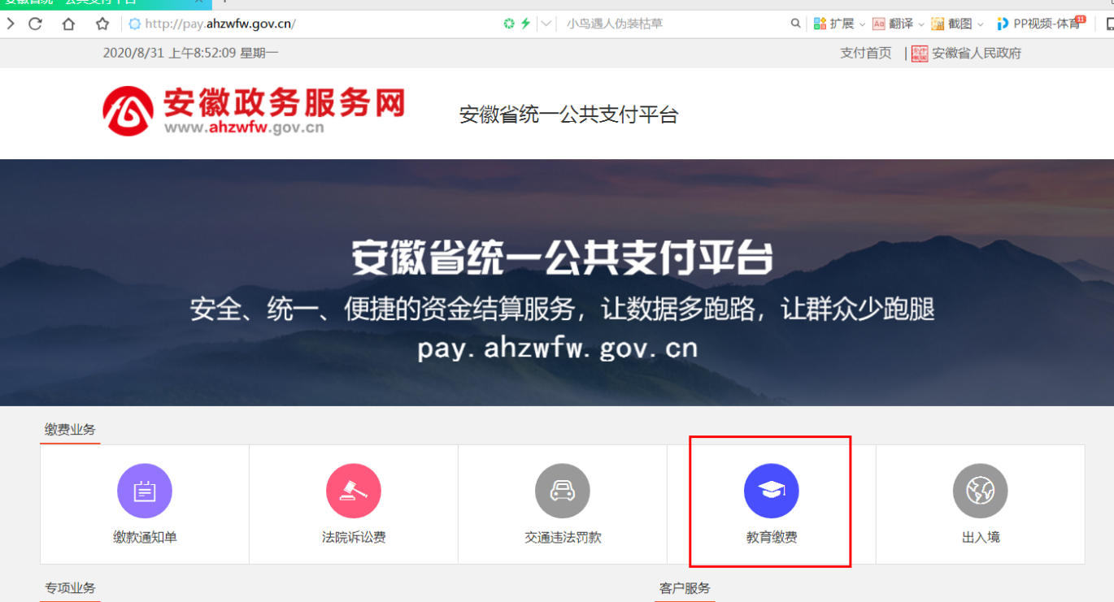

- 阅读教育缴费说明，10秒后点击“我已阅读并知晓”
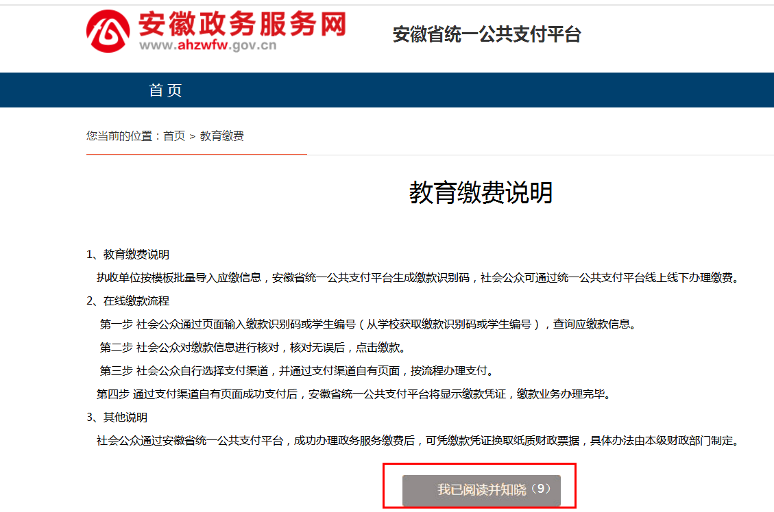
- 进入查询教育缴费信息，使用默认项“按缴款识别码查询”，查询附件，输入自己的缴款识别码，点击下一步
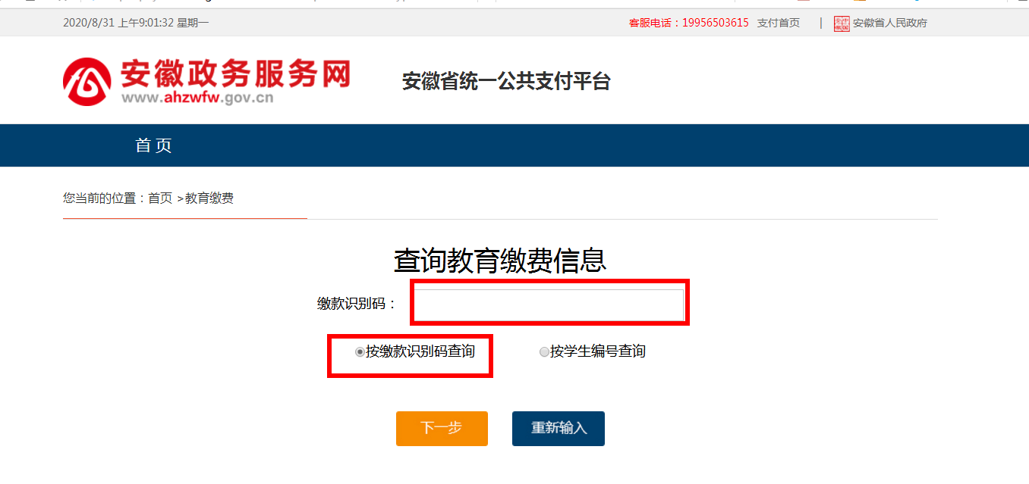
- 查询结果页核对自己的个人信息，核对无误，点击确认缴费
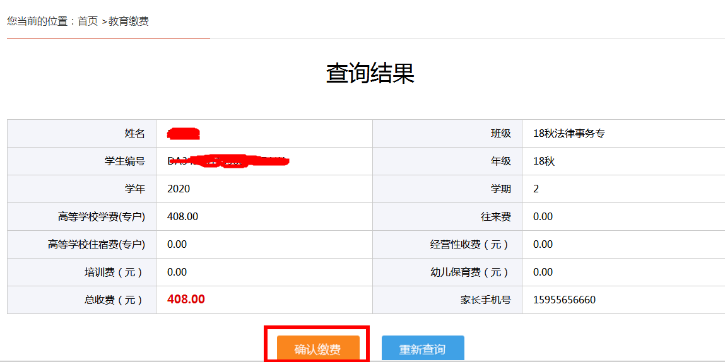
- 进入缴费界面，选择个人缴费业务中自己方便的缴费方式缴费即可。
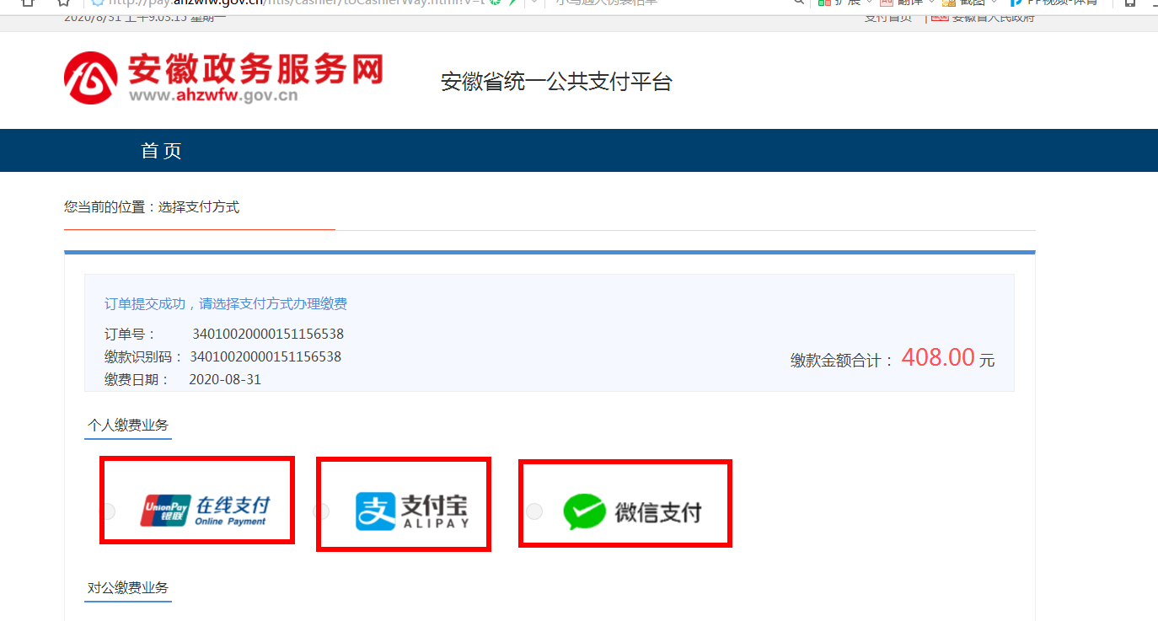
- 缴费成功后会自动生成电子票据发送到登记的手机号上，需要的话自己打印就可以，学校将不再开出纸质发票。
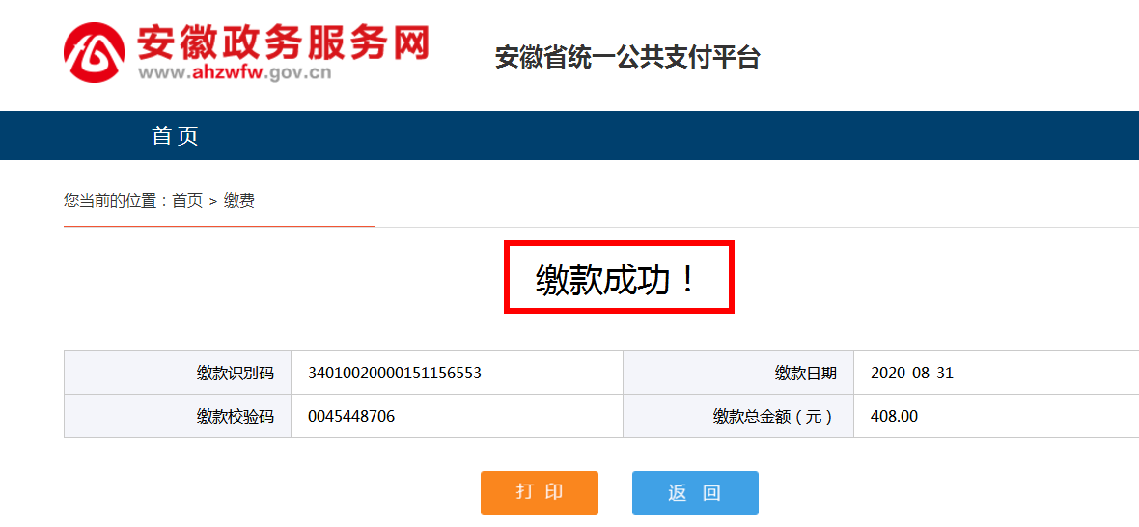

- 微信支付
- 微信搜索安徽省统一公共支付平台”选择“公共支付”。
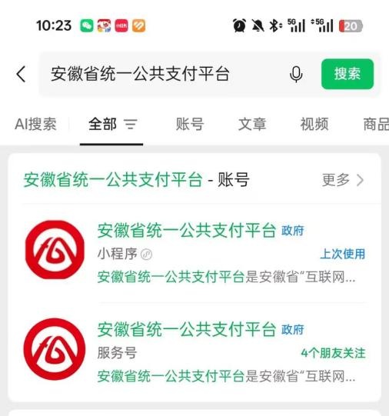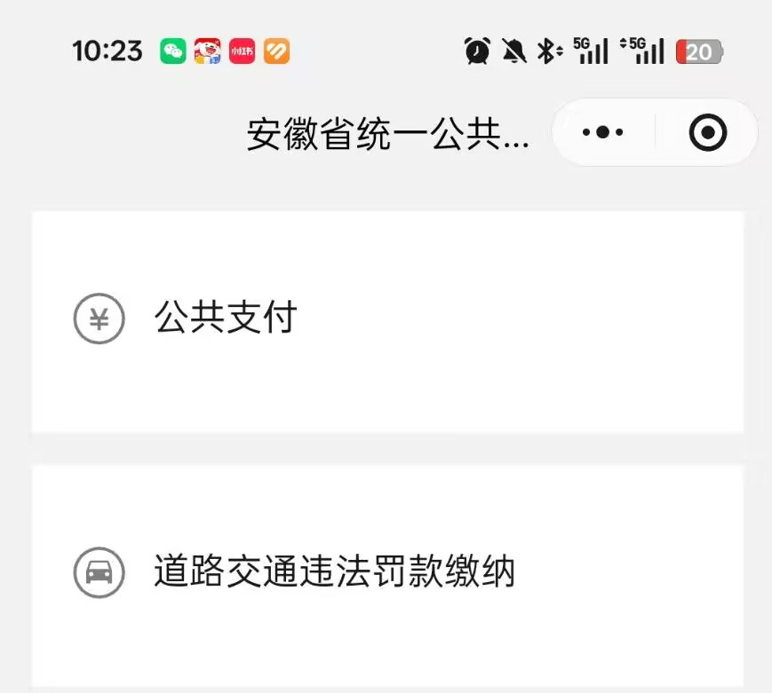
- 进入公共支付，使用“按缴款识别码查询”，查询附件，输入自己的缴款识别码，点击查询
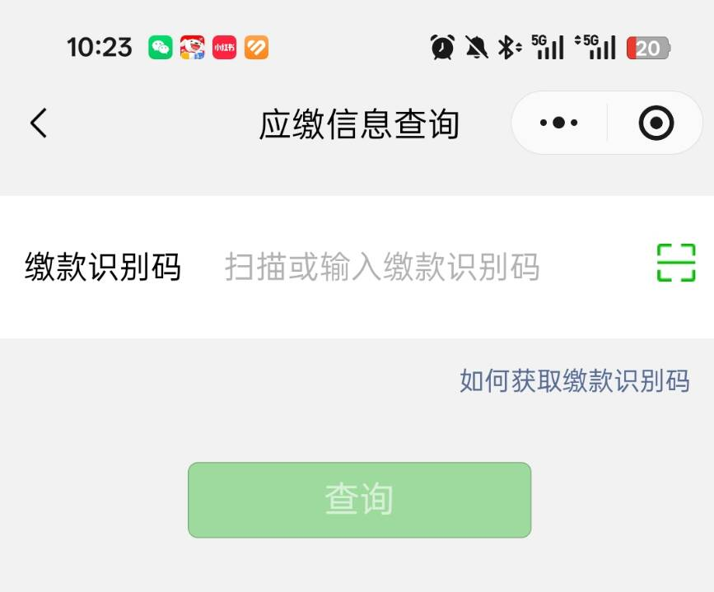
- 进入缴费界面，选择微信支付即可

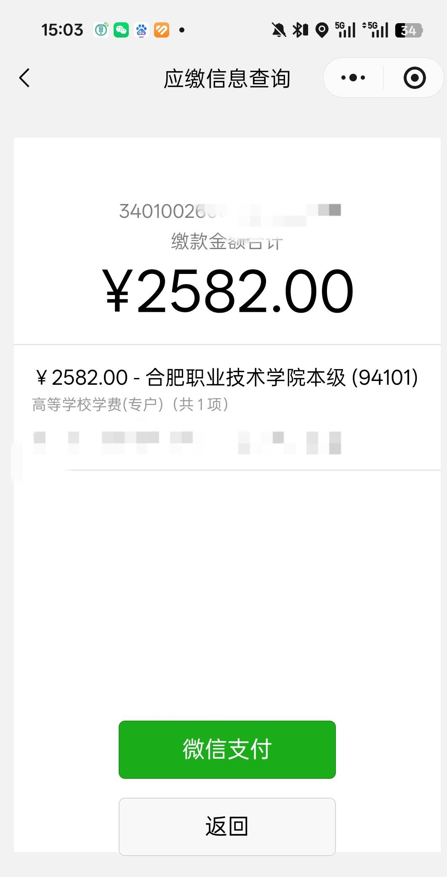
- 支付宝支付
- 支付宝搜索安徽省统一公共支付平台”——>进入“公共支付”，查询附件，输入自己的缴款识别码，点击去缴费。

